Brukerveiledning offentlig journal

360 Public Journal:

- Gå inn i 360 Public Journal
- Velg «Åpne konfigurasjonsvinduet» (symbolet med tannhjul)

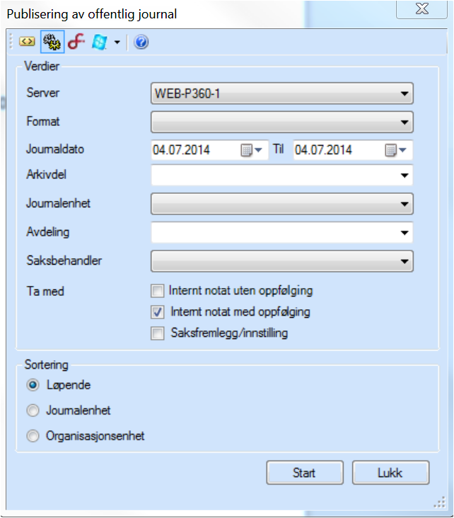

- I bildet du nå får opp, må du passe på å huke av for følgende
  - Ikke eksporter filer
  - Åpne alltid vinduet Merking av personnavn etter eksport
  - Merk (tag) personnavn

- I feltet «Katalog» skal stien til mappen hvor de offentlige journalene blir lagret stå. Vi har under området U: Mellomlagring systemdata fått opprettet en mappe som heter Dokumentsenteret og under den Offentlig Journal

- Under mappen Offentlig Journal har vi opprettet en mappe pr journalenhet
  - 3SHS
  - BHG
  - KBR
  - KULT
  - SENT
  - SKOL
  - TEK

Det er viktig at du legger inn stien til mappen med journalenheten du publiserer for. Under er et eks. for de som publiserer for TEK (Teknisk sektor)

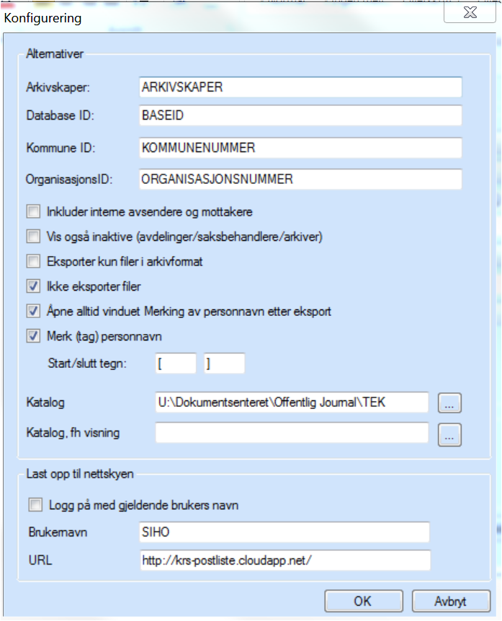
- I feltet «Brukernavn» legger du inn ditt brukernavn. Hvis du har glemt dette, ligger brukernavnene i Sharepoint i dokumentet Admin brukernavn opplasting i nettskyen under mappen 360 Public Journal – publisering i
nettskyen

- I feltet «URL» legges følgende inn http://krs-postliste.cloudapp.net/

- Klikk OK og du kommer tilbake til bildet Publisering av offentlig journal

- I feltet «Format» velger du i rullegardinmenyen OEP – for publisering i nettskyen

- Fyll ut med dato for ønsket dato på offentlig journal i feltene «Journaldato»

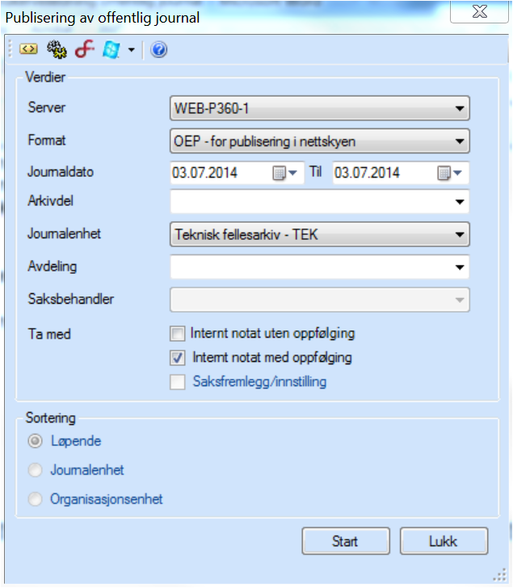

- Velg aktuell journalenhet i rullegardinmenyen «Journalenhet»
- Huk for Internt notat med oppfølging under «Ta med»
- Pass på at det under «Sortering» er huket av for valget Løpende
- Klikk «Start»
- Uttrekket blir produsert og lagret automatisk i katalogen U:\Dokumentsenteret\Offentlig journal

- Du vil komme automatisk over i bildet «Merking av personnavn»

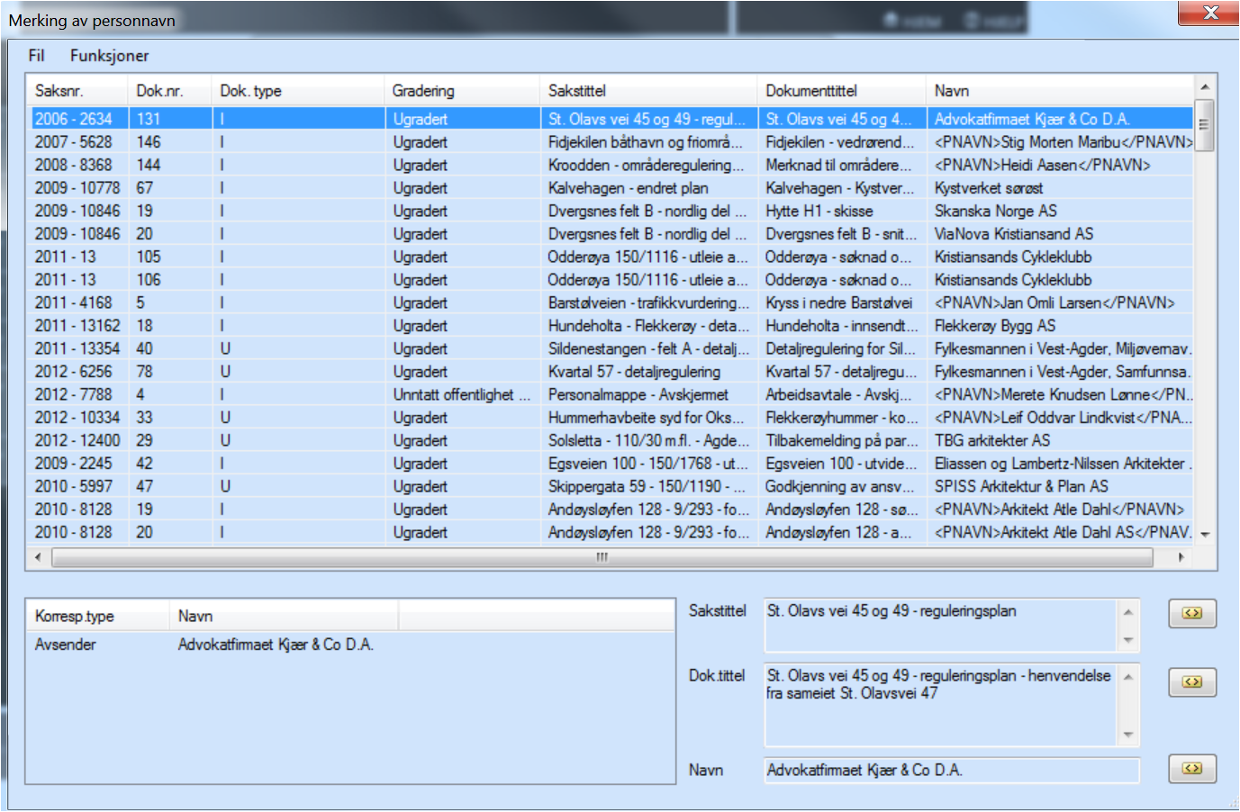

- Gå gjennom liste over for å sjekke om det finnes firma, organisasjoner eller liknende som står markert med <PNAVN>, dvs. at de er merket/tagget (tagging=ikke gjøre navnet søkbart på internett etter 12 måneder). Dette fjerner du ved å markere den aktuelle linjen og klikk på pil-tasten til høyre for feltet «Navn» nederst i bildet

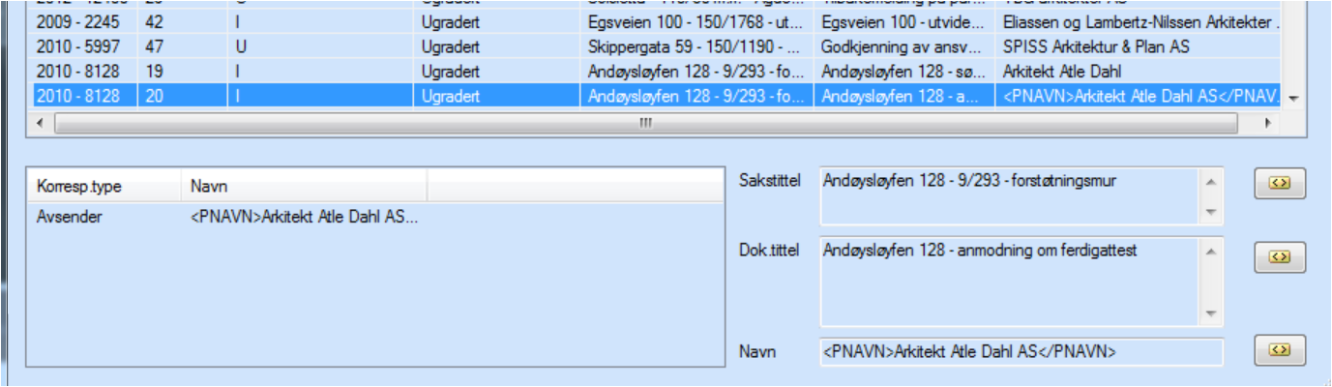

- Se også etter om det finnes noen dokumenter som ikke er utfylt med opplysninger om avsender/mottaker i feltet «Navn». Dette gjelder kun for dokumenter med dokumentkategori I og U. Det gjelder ikke for N-notat.

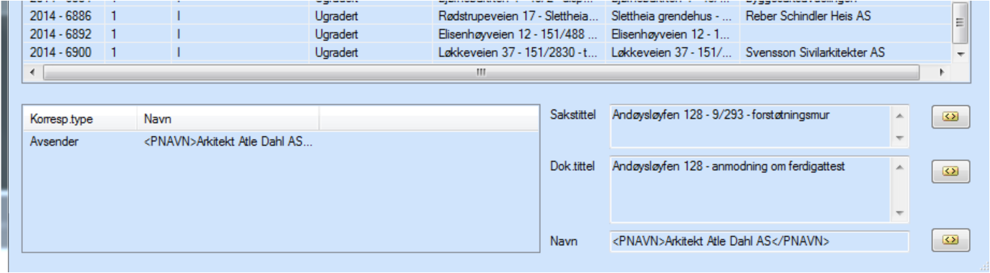
- Vi må da inn i P360 for å slette kontakten på saksdokumentet og søke avsender/mottaker opp på nytt. Grunnen er at avsender/mottaker har blitt valgt ved å velge «Ny kontakt» og kontakttype «Uregistrert kontakt». Systemet har funnet kontakten og man har valgt «Bruk kontakt». Denne feilen skal imidlertid nå være rettet av SI

- Sjekk også om det forekommer personnavn i feltene «Sakstittel» og «Dokumenttittel». Navnene må tagges slik at disse ikke blir søkbare etter 12 måneder. Dette gjøres på følgende måte:

  - Marker navnet som skal tagges

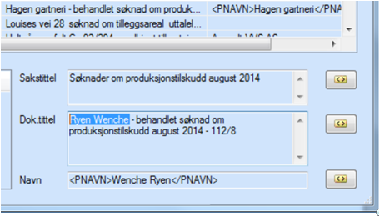

  - Trykk på «Tagge-knappen» (pil-tast) til høyre for feltet «Dok.tittel»
Navnet blir da merket/tagget i dokumenttittel ved at det står <PNAVN> på hver sin side av navnet

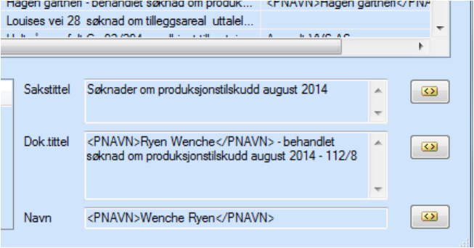

- Gjør du endringer i bildet «Merking av personnavn», som å slette tagging av navn, velg «Fil» og «Lagre». Hvis du gjør endringer i saksdokumenter i P360, f.eks rette avsender/mottaker, må du lukke bildet «Merking av personnavn» og gå tilbake til bildet «Publisering av offentlig «journal for å kjøre fila på nytt.

Du kan laste opp filen på to måter:
- Alternativ 1:
  - Velg «Fil» og «Last opp i nettskyen»
  - Gå deretter inn i http://krs-postliste.cloudapp.net/
for å sjekke at opplysningen har kommet korrekt inn under den journalenheten du valgte. Sjekk at ingen kontorer/enheter har lagt seg under «Andre»

Fordelen med alternativ 1 er at du ikke trenger å logge inn på Cloudapp for å laste opp filen. Ulempen er at du ikke får opp noen feilmeldinger hvis noe skulle gå galt i opplastningen
Sjekk i Cloudapp at offentlig journal har kommet inn ved å gå på den sektoren du publiserte for. Siste opplasting vil ligge først (som første side).

- Alternativ 2:
  - Logg inn på Cloudapp. http://krs-postliste.cloudapp.net/admin/LogOn
  - Under Public Journal kontrollpanel, klikker du på XML-import

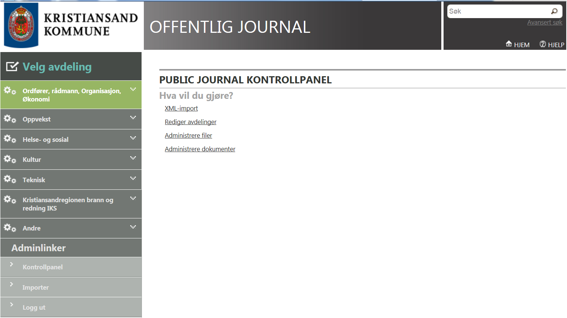

- I neste bildet velger du «Bla gjennom»

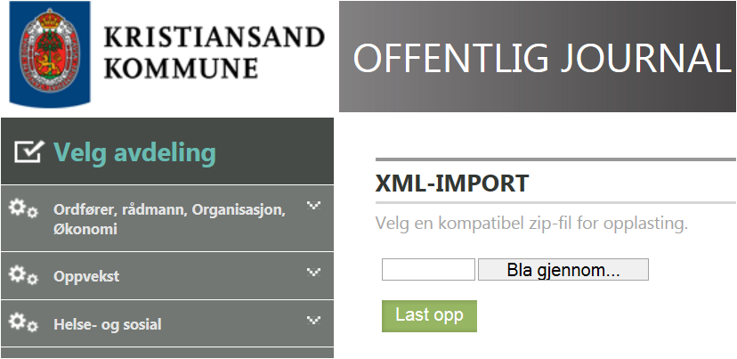

- Du kommer nå inn på filområdet og går til opplastingskatalogen. Hvis vi f.eks. skal finne Teknisk sektor sin katalog, ligger denne på: U:\Dokumentsenteret\Offentlig Journal\TEK

- Velg filen som skal lastes opp. Du ser at disse er angitt med datoen for den offentlige journalen du ønsker å laste opp. I dette tilfellet 03.07.14. Du ser også at det er riktig fil ved å se på «Dato endret» hvor dagens dato vil stå

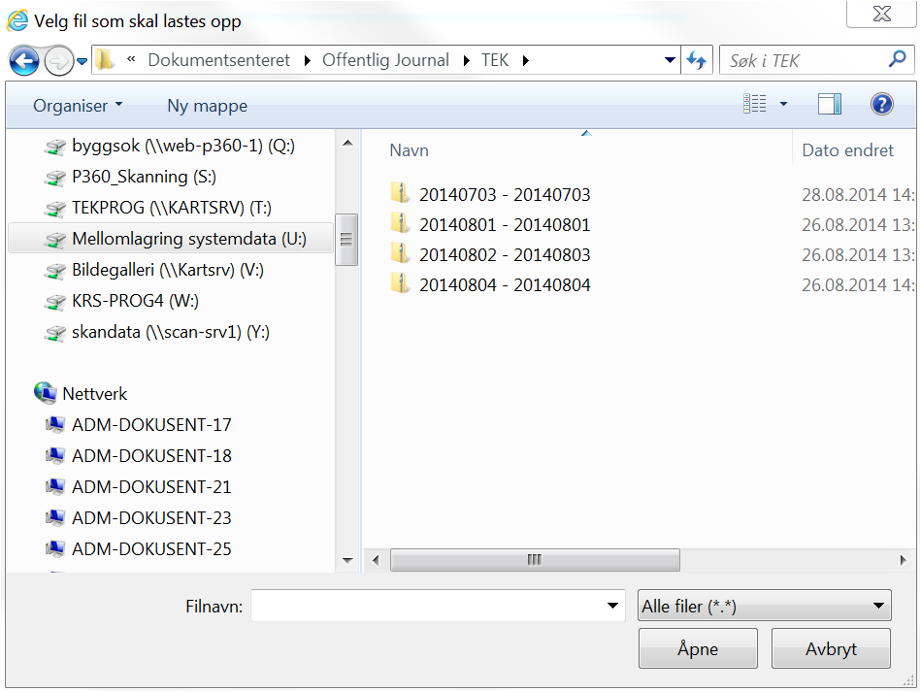

- Marker filen og velg «Åpne»

- Tilbake i bildet Offentlig journal XML-import, klikker du på «Last opp»

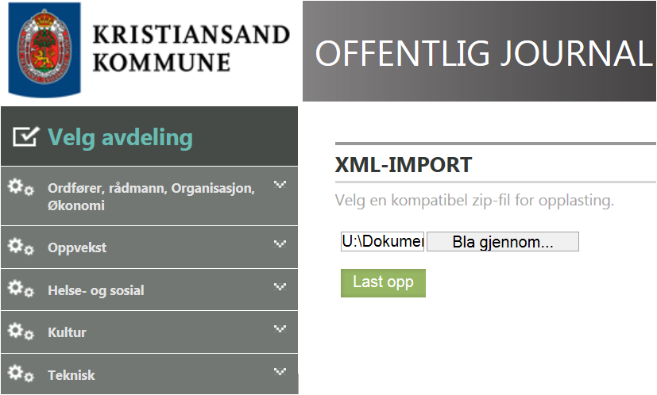

- Hvis offentlig journal ikke blir lastet opp vil det komme opp en feilmelding i dette bildet.

NB! Husk å gå inn på mappen for din enhet (f.eks U:\Dokumentsenteret\Offentlig Journal\TEK) ca. en gang pr måned for å slette filene som ligger der.

Kontrollpanel - valgene «Rediger avdelinger», «Administrer filer» og «Administrer dokumenter» i Cloudapp:

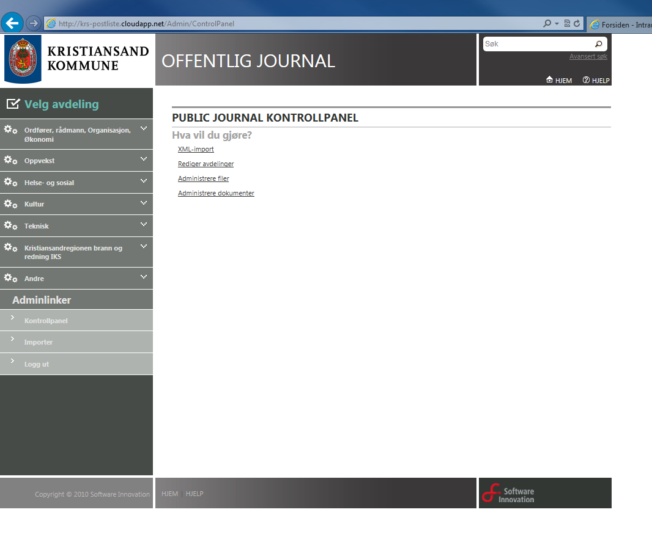

Rediger avdelinger:

Her redigerer man hvilke enheter som skal ligge under de enkelte gruppene. Enheter som ikke tidligere har hatt publiserte dokumenter vil legge seg under gruppe «Andre».

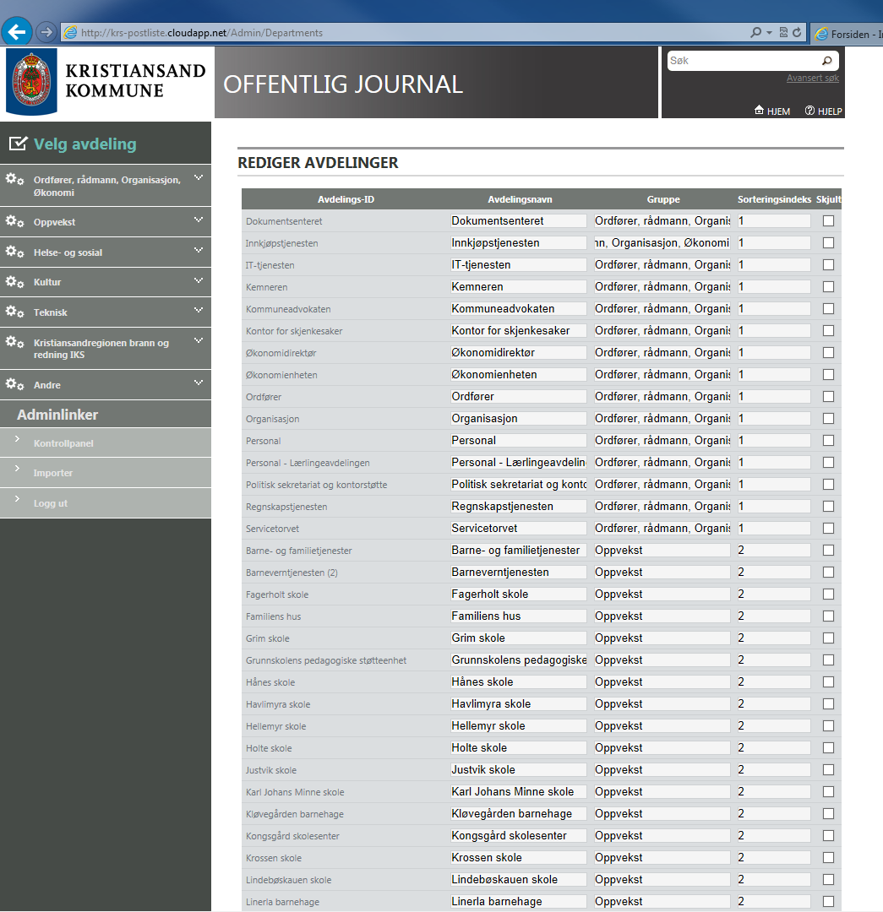
Vi har følgende grupper med følgende sortering:

Ordfører, rådmann, Organisasjon, Økonomi 1
Oppvekst 2
Helse- og sosial 3
Kultur 4
Teknisk 5
Kristiansandregionen Brann og redning IKS 6
Andre (enheter som ikke er koblet mot gruppe og/eller sortering)

Feltet «Avdelingsnavn»: her kan du overstyre avdelingens navn (dersom opprinnelig navn er endret eller uegnet for publisering).

Feltet «Gruppe»: Definerer hvilken gruppe enheten skal tilhøre. Det er VIKTIG at gruppenavnet skrives helt likt for alle avdelingene som skal tilhøre samme gruppe.

Feltet «Sorteringsindeks» lar deg overstyre standard sortering (alfabetisk)

Dersom feltet «Skjult» er hukket av, er avdelingen skjult i menyen.

Enheter som ligger under «Andre» og som skal kobles til gruppe og sortering ligger nederst i bildet.
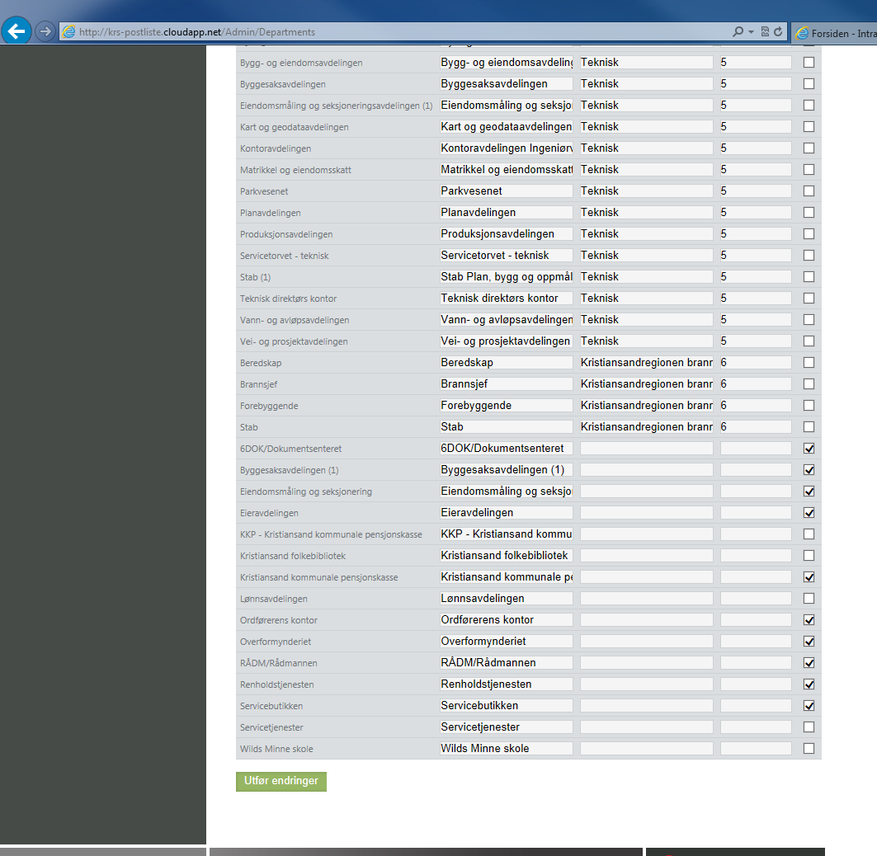

Fyll ut feltene og trykk på «Lagre endringer».

Slette publiserte dokumenter:

Man kan enten slette ett og ett dokument fra skyen, eller alle dokumenter på gitt dato.

Slette alle dokumenter på gitt dato:
Under «Kontrollpanel» – velg «Administrere dokumenter»
Fyll ut dato fra – til. Dette fjerner ALLE dokumenter på denne/disse datoene uavhengig av journalenhet og enhet.
Dersom en journalpost er blitt lastet opp ved en feil kan du slette det fra skyen på følgende måte:

Søk opp dokumentet. Klikk på teksten «Slett» for å fjerne det.

